INFORME DE FISCALIZACIÓN AMBIENTAL

INSPECCIÓN AMBIENTAL

CENTRAL HIDROELECTRICA

LOS CONDORES

DFZ-2014-2263-VII-RCA-IA

 | Nombre | Firma
Aprobado | Cristián Jorquera R.
Revisado | José Bastías G.
Elaborado | Patricio Bustos Z.

Tabla de Contenidos

Tabla de Contenidos 2
1. RESUMEN. 3
2. IDENTIFICACIÓN DEL PROYECTO, INSTALACIÓN, ACTIVIDAD O FUENTE FISCALIZADA 4
2.1. Antecedentes Generales 4
2.2. Ubicación y Layout 5
3. INSTRUMENTOS DE GESTIÓN AMBIENTAL QUE REGULAN LA ACTIVIDAD FISCALIZADA. 7
4. ANTECEDENTES DE LA ACTIVIDAD DE FISCALIZACIÓN. 8
4.1. Motivo de la Actividad de Fiscalización. 8
4.2. Materia Específica Objeto de la Fiscalización Ambiental. 8
4.3. Aspectos relativos a la ejecución de la Inspección Ambiental. 8
4.3.1. Primer día de inspección 8
4.3.2. Esquema de recorrido. 9
4.3.3. Detalle del Recorrido de la Inspección. 9
4.4. Aspectos relativos al Seguimiento Ambiental 10
4.4.1. Documentos Revisados 10
5. HECHOS CONSTATADOS. 11
5.1. Obras asociadas a la instalación de faenas 11
5.2. Manejo de Residuos Sólidos 13
5.3. Manejo de Flora y Fauna 14
5.4. Estado de sitios de patrimonio cultural 21
6. OTROS HECHOS. 28
7. CONCLUSIONES. 29
8. DOCUMENTACIÓN SOLICITADA Y ENTREGADA. 37
9. ANEXOS. 38

RESUMEN.

El presente documento da cuenta de los resultados de la actividad de fiscalización ambiental realizada por La Corporación Nacional Forestal (CONAF), junto al Consejo de Monumentos Nacionales (CMN), el Servicio Agrícola y Ganadero (SAG) y la Dirección de Vialidad, al proyecto “Central Hidroeléctrica Los Cóndores”. La actividad de inspección fue desarrollada durante el día 30 de octubre de 2014.
El proyecto original aprobado ambientalmente mediante Resolución de Calificación Ambiental (RCA) N.° 70/2008, consiste en consiste en la construcción y operación de una central hidroeléctrica de pasada de 150 MW de potencia instalada, con una generación media anual estimada de 560 GWh. La central aprovecha las aguas del embalse Laguna del Maule mediante una aducción (tubería y túnel de hormigón) de unos 16 km de longitud, con un caudal de diseño de 25 m3/s y una altura de caída bruta de aproximadamente 765 m. La captación y bocatoma del proyecto fueron construidas en conjunto con la presa Laguna del Maule, cuya puesta en servicio data de 1957. Las obras de aducción del proyecto se empalman con la obra de toma ya construida en la presa. La proyección de la aducción hasta la zona de descarga comprende un trazado de 16 km de longitud; en su inicio recorre la ribera este del río Maule para luego cruzar el río y proseguir por el cordón montañoso ubicado al sureste del mismo río, a un costado de la Ruta 115-CH. Estará dividida en cuatro tramos, el primero estará compuesto por un tramo de tubería en presión (500 m) más un túnel excavado en roca de 900 m; el segundo tramo está compuesto por una tubería exterior de hormigón de unos 4,5 km de longitud cuyo trazado sigue aproximadamente las curvas de nivel; el tercer tramo corresponde a un túnel de unos 9,1 km de longitud, que se construirá de forma subterránea (en dos tramos separados por un cruce exterior); mientras que el cuarto corresponde a una doble tubería en presión, de acero, con una longitud de 1,0 km hasta la llegada a la casa de máquinas emplazada a un costado de la ruta 115 CH.
Posteriormente, el proyecto es modificado mediante RCA N.° 150/2011, lo que implica cambios principalmente en la obra de aducción. Considera una obra subterránea de 6 km de longitud y cambios en la zona de caída, pues la optimización considera una caverna de máquinas construida subterráneamente. La modificación mantiene las características operacionales de la central, tales como la potencia instalada y la generación media anual.
En el presente informe se presentan los aspectos ambientales considerados más relevantes revisados durante la fiscalización, correspondientes a: obras asociadas a instalación de faenas, manejo de residuos sólidos, manejo de flora y fauna y estado de los sitios de patrimonio cultural. Otros aspectos: manejo de material particulado, manejo de fenómenos de erosión, manejo de suelo vegetal retirado y manejo de residuos líquidos no son analizados en el presente informe, pero están consignados en el acta de inspección.
Entre los hallazgos constatados durante la fiscalización se encuentran: sitio de instalación de faenas sin cierre perimetral ni señalización de seguridad laboral, no contar con PAS 93, informes de monitoreos reportados a la SMA y mantener sitios patrimoniales y arqueológicos sin cerco perimetral ni señalización.

IDENTIFICACIÓN DEL PROYECTO, INSTALACIÓN, ACTIVIDAD O FUENTE FISCALIZADA

Antecedentes Generales

Identificación de la actividad, instalación, proyecto o fuente fiscalizada:
Central Hidroeléctrica Los Cóndores

Región:  Maule | Ubicación específica de la actividad, proyecto o fuente fiscalizada:  El proyecto se emplaza en la cuenca alta del río Maule, en la VII región del Maule, provincia de Talca, comuna de San Clemente, en una zona aproximadamente de 16 km de longitud. Se inicia desde la desembocadura de la laguna el Maule hacia aguas abajo. Se puede acceder por la Ruta Talca-Paso Pehuenche (Ruta 115-CH), partiendo desde la cuidad de Talca, pasando por San Clemente y continuando en dirección sur-oriente hasta llegar al retén La Mina, siguiendo hasta los faldeos del cerro Las Luces, luego siguiendo su recorrido pasando por el embalse Laguna del Maule.
Provincia:

Talca
Comuna:

San Clemente
Titular de la actividad, instalación, proyecto o fuente fiscalizada:  Empresa Nacional de Electricidad S.A. | RUT o RUN:  91.081.000-6
Domicilio titular:  Santa Rosa N° 76, Santiago | Correo electrónico:  hpbr@endesa.cl
Domicilio titular:  Santa Rosa N° 76, Santiago | Teléfono:  2-6309000
Identificación del representante legal: +  Joaquín Galindo Vélez | RUT o RUN:  23.295.610-0
Domicilio representante legal:  Santa Rosa N° 76, Santiago | Correo electrónico:  hpbr@endesa.cl
Domicilio representante legal:  Santa Rosa N° 76, Santiago | Teléfono:  2-6309000
Fase de la actividad, proyecto o fuente fiscalizada:
Construcción

Ubicación y Layout

Figura 1. Mapa de ubicación local (Fuente: Elaboración propia en base a imagen Google Earth)

CH Los Cóndores
Coordenadas UTM de referencia
Datum: WGS 84 | Huso:19 S | UTM N: 6.013.543 m | UTM E:359.695 m
Ruta de acceso: Tomar la Ruta Talca-Paso Pehuenche (Ruta 115-CH), partiendo desde la cuidad de Talca, pasando por San Clemente y continuando en dirección sur-oriente hasta llegar al retén La Mina, seguir por los faldeos del cerro Las Luces, siguiendo su recorrido pasando por el embalse Laguna del Maule donde se emplaza el proyecto.

Figura 2. Layout del proyecto (Fuente: Anexo B, Adenda 2, DIA “Optimización de Obras de la Central Los Cóndores”)
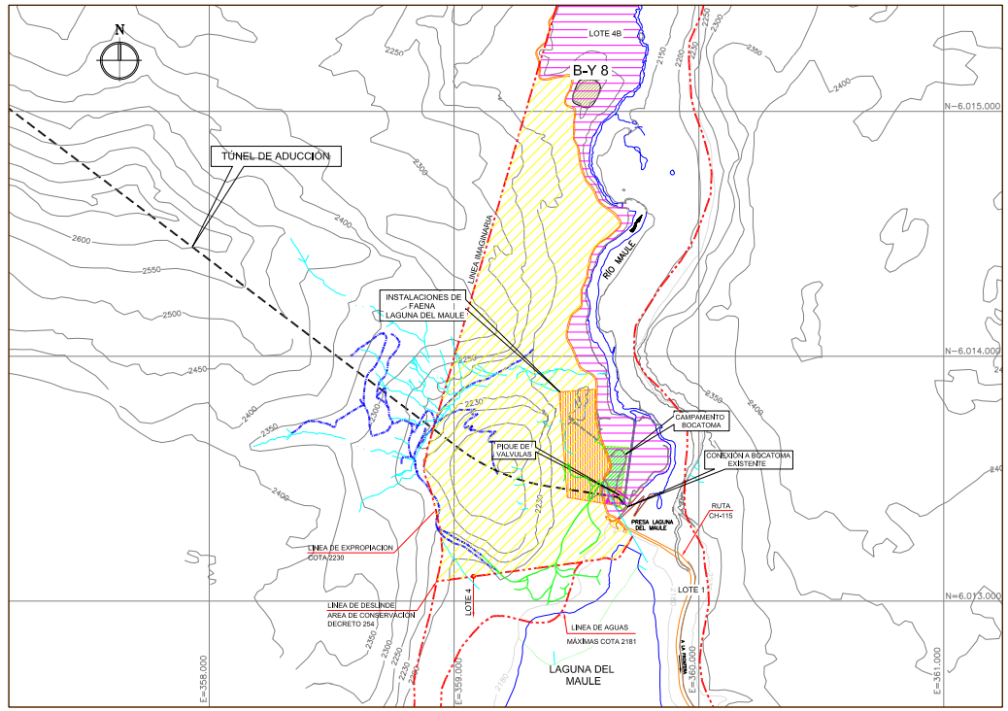

INSTRUMENTOS DE GESTIÓN AMBIENTAL QUE REGULAN LA ACTIVIDAD FISCALIZADA.

Identificación de Instrumentos de Gestión Ambiental que regulan la actividad, proyecto o fuente fiscalizada.

N° | Tipo de instrumento | N° | Fecha | Comisión / Institución | Nombre de la actividad, proyecto o fuente regulada | Comentarios | Instrumento fiscalizado
1 | RCA | 70 | 17-04-2008 | COREMA Región del Maule | Central Hidroeléctrica Los Cóndores | No | Sí
2 | RCA | 150 | 16-11-2011 | Comisión de Evaluación Región del Maule | Optimización de Obras de la Central Hidroeléctrica Los Cóndores | No | Sí

ANTECEDENTES DE LA ACTIVIDAD DE FISCALIZACIÓN.

Motivo de la Actividad de Fiscalización.

Motivo:  Programada | Descripción del motivo:  Resolución SMA N°4/2014 que fija Programa y Subprogramas Sectoriales de Fiscalización Ambiental de Resoluciones de Calificación Ambiental para el año 2014.

Materia Específica Objeto de la Fiscalización Ambiental.

- Obras asociadas a instalación de faenas
- Manejo de residuos sólidos
- Manejo de flora y fauna
- Estado de sitios de patrimonio cultural
- Manejo de material particulado
- Manejo de fenómenos de erosión
- Manejo de suelo vegetal retirado
- Manejo de residuos líquidos

Aspectos relativos a la ejecución de la Inspección Ambiental.

Primer día de inspección

Fecha de realización:  30-10-2014 | Hora de inicio:  11:00 |  | Hora de finalización:  20:15
Fiscalizador encargado de la actividad:  Patricio Gutiérrez P. |  |  | Órgano:  CONAF
Fiscalizadores participantes:  Rosa Morales H.  Johanna Jara A.  Jorge Muñoz R.  Camilo Uribe P. |  |  | Órgano(s):  CONAF  CMN  Dirección de Vialidad  SAG
Existió oposición al ingreso: No |  | Existió auxilio de fuerza pública: No
Existió colaboración por parte de los fiscalizados: Sí |  | Existió trato respetuoso y deferente: Sí
Entrega de antecedentes solicitados: No |  | Entrega de acta: Sí (Anexo 1)
Observaciones: El titular se acoge a la opción de remitir los antecedentes solicitados durante la inspección a la oficina regional de la Superintendencia del Medio Ambiente (SMA) en un plazo de 5 días hábiles.

Esquema de recorrido.

Figura 3. Estaciones de recorrido (Fuente: Elaboración propia en base a imagen google Earth)

Detalle del Recorrido de la Inspección.

N° de estación | Nombre del sector | Descripción estación
1 | IF Los Maitenes | Zona de instalación de Faenas denominado Los Maitenes
2 | Sector Caverna | Zona donde se proyectada para la caverna de máquinas
3 | Botadero Y6 | Zona destinada a botadero denominado Y6
4 | Polvorín | Polvorín
5 | Campamento Campanario | Campamento denominado Campanario
6 | Campamento Lo Aguirre | Campamento denominado Lo Aguirre
7 | IF Bobadilla | Zona de instalación de Faenas denominado Bobadilla
8 | Sitios Arqueológicos | Sitios arqueológicos asociados al emplazamiento del proyecto

Aspectos relativos al Seguimiento Ambiental

Documentos Revisados

Nombre del informe(es) revisado (s) | Aspecto ambiental relevante | Código  SSA | Fecha de recepción documento | Periodo que reporta |  | Organismo encomendado | Organismo revisor | Estado de conformidad | N° de hecho constatado
 |  |  |  | Desde | Hasta
Plan de Manejo Vegetación y Flora Terrestre y Monitoreo de Austrocactus philippi | Manejo de Flora y Fauna | 24319 | 12-08-2014 | Noviembre 2013 | Noviembre 2013 | CONAF | SMA | Conforme (con observaciones) | 3
Informe de Rescate de Flora y Fauna, Central Hidroeléctrica Los Cóndores | Manejo de Flora y Fauna | 24297 | 11-08-2014 | Febrero  2014 | Marzo  2014 | SAG | SMA | No Conforme | 4
Informe de Monitoreos de Fauna Asociada al Rescate y Relocalización del Proyecto Hidroeléctrico Los Cóndores | Manejo de Flora y Fauna | 24321 | 12-08-2014 | Abril  2014 | Abril  2014 | SAG | SMA | No Conforme | 5
Informe de Protección de Sitios Arqueológicos | Estado de sitios de patrimonio cultural | 26430 | 29-09-2014 | Julio  2014 | Julio  2014 | CMN | SMA | Conforme (con observaciones) | 6
Informe de Biota Acuática y Calidad de Agua Verano de 2014 | Manejo de Flora y Fauna | 28931 | 29-08-2014 | Verano  2014 | Verano  2014 | SERNAPESACA | SMA | Conforme | No aplica

HECHOS CONSTATADOS.

En el siguiente capítulo se presentan los aspectos ambientales relevantes de la fiscalización correspondiente a obras asociadas a instalación de faenas, manejo de residuos sólidos, manejo de flora y fauna y estado de los sitios de patrimonio cultural. Los otros aspectos abordados durante la inspección quedan consignados en el acta de inspección (Anexo 1).

Obras asociadas a la instalación de faenas

Número de hecho constatado: 1 | Estación N°: 1
Exigencia (s):
Considerando 3.3.1.4. – RCA N.° 150/2011

“Preparación de terrenos

Las actividades de preparación de los terrenos que serán utilizados por las obras del proyecto no se modifican respecto al proyecto aprobado, es decir:

…• Cierres provisorios y señalización: Se delimitarán las áreas de trabajo mediante cierres provisorios, para impedir el ingreso de personas ajenas al proyecto. Además se instalará señalética de seguridad laboral; y…”

Hecho (s):
- Durante las actividades de inspección se constató que la única área que se encuentra en proceso de habilitación corresponde a la instalación de faenas (IF) Los Maitenes, donde se constató lo siguiente:

- Se habilitaron oficinas, una estación de emergencias (con área de primeros auxilios y ambulancia), baños químicos, generador eléctrico, patio de salvataje, estación de agua potable con bidones, control de acceso, bodegas para almacenamiento de materiales de construcción y puntos de acopio de basura para reciclaje.

- Se constató la existencia de un pozo de agua subterránea denominado G2-8 que no se encontraba activo.

- El lugar no cuenta con cierre perimetral (salvo los sectores de bodegas y oficinas) ni con señalización de seguridad laboral.

Registros
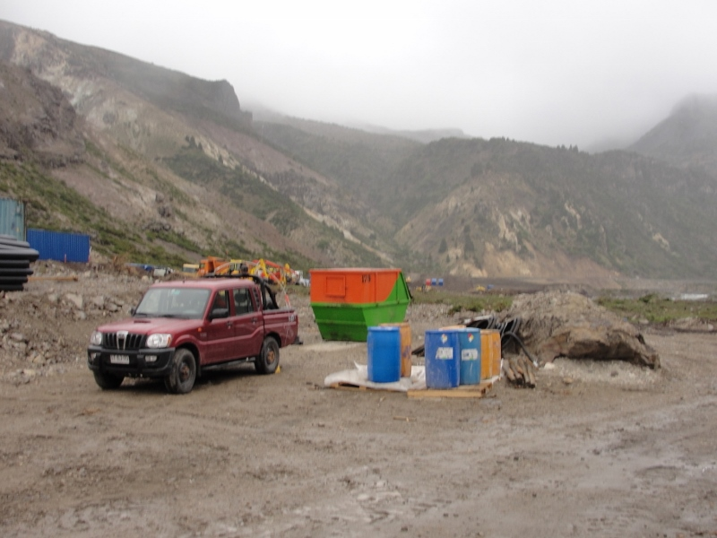 |  | 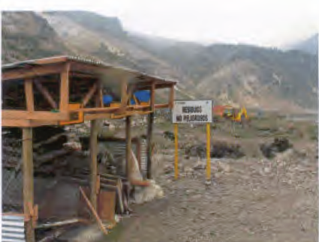
Fotografía 1. | Fecha: 30-10-2014 | Fotografía 2 | Fecha: 30-10-2014
Descripción Medio de Prueba: Vista Panorámica de la Instalación de Faenas Los Maitenes. Se pude observar que no existe cierre perimetral. |  | Descripción Medio de Prueba: La fotografía 2 corresponde al patio de salvataje. No se ha implementado cierre perimetral de instalación de faenas ni se cuenta con señalización de seguridad laboral.

Manejo de Residuos Sólidos

Número de hecho constatado: 2 | Estación N°:1
Exigencia (s):
Considerando N.° 5 RCA N.° 150/2011

“Que, sobre la base de los antecedentes que constan en el expediente de evaluación, debe indicarse que la ejecución del proyecto "Optimización de Obras de la Central Hidroeléctrica Los Cóndores" requiere de los permisos ambientales sectoriales contemplados en los artículos en los artículos 90, 91, 93, 94, 96, 99, 101 y 106 del D.S. N°95/01 del Ministerio Secretaría General de la Presidencia, Reglamento del Sistema de Evaluación de Impacto Ambiental.”

Hecho (s):
- Durante las actividades de inspección se constató que:

- En la IF Los Maitenes se habilitó una bodega de sustancias peligrosas y una bodega de residuos peligrosos. En la bodega de residuos peligrosos se mantienen tambores con rotulación simple de su contenido.

- Durante la inspección se solicitó el PAS 93, lo que no fue remitido por el titular.

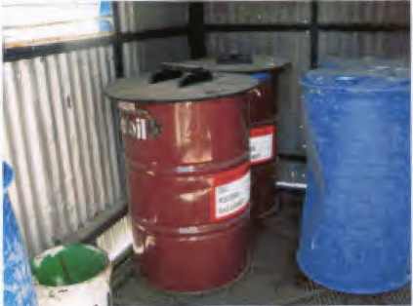 |  | 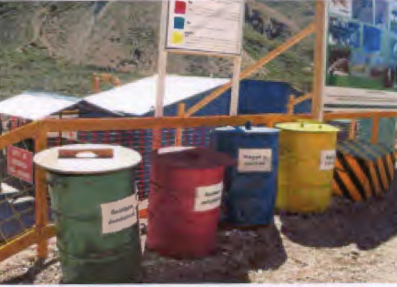
Fotografía 3. | Fecha: 30-10-2014 | Fotografía 4. | Fecha: 30-10-2014
Descripción Medio de Prueba: La fotografía 3 corresponde a la bodega de residuos peligrosos. Se observan envases con rotulación simple de su contenido. |  | Descripción Medio de Prueba: La fotografía 6 corresponde a la zona destinada a la disposición segregada de residuos para reciclaje.

Manejo de Flora y Fauna

Número de hecho constatado: 3 | Estación N°:
Exigencia (s):
Considerando N.° 5 – RCA N.° 70/2008

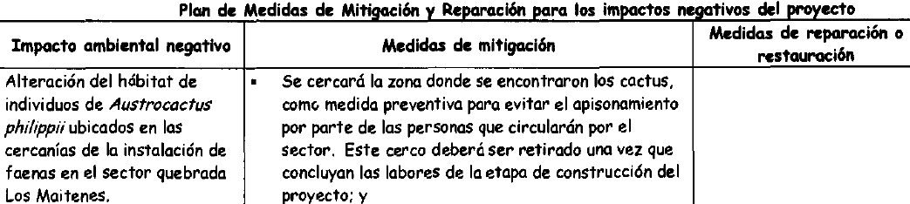

Hecho (s):
- Durante las actividades de inspección se constató la existencia de ejemplares de Austrocactus philippi en el sector de Instalación de Faenas Los Maitenes. Los ejemplares se encontraban identificados y delimitados en conformidad a lo establecido en el Considerando 5. de la RCA N° 70/2008.

Registros
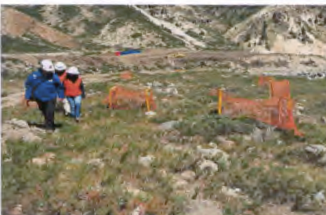 |  | 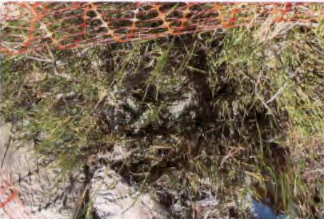
Fotografía 5. | Fecha: 30-10-2014 | Fotografía 6. | Fecha : 30-10-2014
Descripción Medio de Prueba: La fotografía 5 corresponde a una vista general del Instalación de Faenas Los Maitenes donde se observa la presencia de individuos de Austrocactus philipi delimitado. |  | Descripción Medio de Prueba: Vista en primer plano de un ejemplar de Austrocactus philipi en el sector de Instalación de Faenas Los Maitenes, delimitado mediante malla plástica faenera.

Número de hecho constatado: 4 | Estación N°: No aplica
Documentación entregada: Plan de Manejo Vegetación y Flora Terrestre e Informe de Monitoreo de Astrocactus philippi (Remitido mediante sistema de seguimiento SMA)
Exigencia (s):
Considerando 4.2.1. – RCA N.° 70-2008

La superficie total de vegetación a intervenir corresponde a un 4,4% del área total de vegetación considerada en el EIA (2.532,8 ha); y corresponden a un 0,1% de la superficie remanente del piso vegetacional Matorral bajo mediterráneo de Laretia acaulis y Berberis empetrifolia, que corresponde a 91,430 hectáreas (Luebert y Pliscoff 2006). La totalidad de estas áreas serán "reparadas o recuperadas" al finalizar la etapa de construcción, con excepción de la zona de caída, así como también de algunos tramos de la tubería de hormigón (la que irá completamente cubierta) correspondientes a los cruces aéreos sobre cursos hídricos y de algunos tramos de caminos que quedarán como huellas remanentes para facilitar las labores de mantención de la central. A finalizar la etapa de construcción se considera la restauración de unas 103,2 hectáreas correspondientes al 93% de las superficies intervenidas totales (110,5 hectáreas). Al término de la vida útil de la central, y en caso de decidirse su cierre, se restaurará la totalidad de las áreas. Adicionalmente no todas las especies presentes serán intervenidas por el proyecto, puesto que se contempla un plan de rescate de las especies bulbosas encontradas, principalmente, en las áreas destinadas a yacimientos o botaderos, así como también se contempla el rescate y transplante de individuos de Austrocactus philippii que serían afectados por la ejecución de las obras de la zona de caída (ver Anexo C, “Plan de Manejo de Vegetación y Flora” del Adenda 1).

Considerando 12., Respuesta 12.1.10. – RCA N.° 70-2008

- ENDESA Chile, licitará un estudio para definir la ubicación y densidad de bulbos a rescatar, información a partir de la cual se definirá la superficie de las áreas de mantención. Dichas áreas serán cercadas para proteger los bulbos de animales y personas mientras se encuentren en ellas.

- Se plantará un 25% más que la densidad encontrada en forma natural para cada especie propuesta. El monitoreo se realizará todos los años hasta obtener una sobrevivencia mayor o igual al 75% de la densidad original. En caso contrario, se replantará y el monitoreo se continuará par otro año.

Punto VII.9, Adenda 1. – RCA N.° 70-2008

“…incluyendo el rescate de las bulbosas endémicas encontradas en las zonas de instalación de botaderos y yacimientos, la viverización de las especies rescatadas así como también de las especies dominantes de las formaciones vegetacionales a ser intervenidas y la posterior revegetación con especies nativas.”
Hecho (s):
- Mediante ORD SMA MZC N.° 440/2014 se encomendó a CONAF la revisión de los antecedentes remitidos por el titular correspondiente al Plan de Manejo Vegetación y Flora Terrestre y Monitoreo de Astrocactus philippi. En respuesta, CONAF remitió ORD N.° 274/2014 (Anexo 2) con el examen de información correspondiente.

Resultado (s) examen de Información:
- Del examen de información de la documentación realizado por CONAF, es posible indicar que:

- El titular ha cumplido con los compromisos referentes a Plan de Manejo de Vegetación y Flora Terrestre según lo establecido en la RCA N° 70/2008. Específicamente, se constató que la viverización y revegetación de geófitas y cactáceas no ha comenzado, pero concuerda con lo establecido en el cronograma, que existen 26 sectores de relocalización conforme a lo establecido en el proceso de evaluación. Se realizaron observaciones menores en terreno, como por ejemplo que los contenedores de geófitas y cactáceas no contaban con rotulación.

- CONAF establece que el titular deberá incorporar lo siguiente en los próximos informes:

Confección y entrega de un inventario relativo al análisis de sobrevivencia actual de los individuos de geófitas y cactáceas que se encuentra en la zona de mantención.

Presentación de un Plan de Medidas de Contingencias, cuya aplicación asegure el éxito del establecimiento de los individuos de cactáceas rescatados y relocalizados.

Número de hecho constatado: 5 | Estación N°: No aplica
Documentación entregada: “Informe de Monitoreos de Fauna Asociada al Rescate y Relocalización del Proyecto Hidroeléctrico Los Cóndores” (Remitido mediante sistema de seguimiento SMA)
Exigencia (s):
Considerando 7.2. – RCA N.° 150 - 2011

“Complementar el programa de rescate y relocalización de fauna de baja movilidad, para el caso de animales de hábitos fosoriales (consulta 1.8 del Adenda N° 1).”

Considerando 6. – RCA N.° 70-2008

“iii) El Titular deberá incluir dentro del Monitoreo de Fauna Relocalizada, numeral B.5 del Programa de Rescate y Relocalización presentado en el Anexo B de la Adenda 1, el seguimiento de los ejemplares relocalizados por un periodo de dos semanas inmediatamente después de su liberación. En dicho periodo se realizarán capturas y observaciones de los ejemplares de herpetofauna y micromamíferos marcados. Lo anterior, con el objeto de evaluar su capacidad de asentamiento o nivel de permanencia en los sitios de liberación, así como su relación con los organismos presentes en dichos sitios. Además, en estas dos semanas se evaluará la riqueza y abundancia relativa de las especies, a modo de comparar estos resultados con aquellos obtenidos en el levantamiento de la línea base de los sitios de liberación.”

Hecho (s):
- Mediante ORD SMA MZC N° 445/2014 se encomendó a SAG la revisión de los antecedentes remitidos por el titular correspondiente al Informe de Monitoreos de Fauna Asociada al Rescate y Relocalización del Proyecto Hidroeléctrico Los Cóndores. En respuesta, SAG remitió ORD N° 2308/2014 (Anexo 3) con el examen de información correspondiente.

Resultado (s) examen de Información:
- Del examen de información de la documentación realizado por SAG, es posible indicar que:

1. El total del área proyectada en las labores de rescate de fauna correspondiente a 195,26 hectáreas. Es inferior a la superficie de rescate establecida en el Anexo C del adenda 1 de la DIA proyecto “Optimización de obras de la central Hidroeléctrica Los Cóndores” documento en el cual se indica que la superficie donde se desarrollarán las labores de rescate corresponde a 238,31 hectáreas. En el documento no se explica esta diferencia.

2. Se incluyen dos sitios para la relocalización de fauna, en la parte baja del proyecto, adicionales a los dos sitos seleccionados e informados en Anexo C de la adenda 1 del proyecto “Optimización de obras de la central Hidroeléctrica Los Cóndores” información que debió formar pana de los antecedentes presentados durante el proceso de calificación.

3. Se presenta Información correspondiente a un levantamiento de una nueva Línea de Base para Fauna, realizada entre los días 11 y 21 de febrero del 2014, donde se incluye un número significativo de nuevas especies detectadas y sujetas al plan de manejo de fauna, no registradas en la línea base original del proyecto y consecuentemente, no consideradas en el proceso de evaluación de Impacto del proyecto sobre el recurso natural fauna silvestre las especies detectadas en el nuevo levantamiento de fauna realizado, no incluidas en la línea base original corresponden al Degú de los matorrales; Lauchón orejudo de Darwin, Ratón Topo Cordillerano. Ratón de Cola larga, Ratón Orejudo Amarillo, Ratón Oliváceo. Ratón Sedoso Chinchilloide, Sapo de Cuatro Ojos del Sur; Sapo de Pecho Espinoso Pehuenche y la lagartija de Garín.

4. La Información correspondiente a las labores de perturbación controlada, para la translocación de las colonias de Tuco tuco, no se presenta con el detalle necesario que permita evaluar los trabajos realizados, las técnicas empleadas. El esfuerzo desarrollado en esta práctica y los resultados obtenidos Además, no se informa las razones para dejar fuera de los trabajos de perturbaron, a la colonia ubicada en Campamento Campanario, evaluada con presencia de cuevas semiactivas, condición idéntica a la colonia ubicada en la Laguna del Maule donde se aplicó la práctica de perturbación (Tabla 5.1.3 del informe).

Número de hecho constatado: 6 | Estación N°: No aplica
Documentación entregada: “Informe de Monitoreos de Fauna Asociada al Rescate y Relocalización del Proyecto Hidroeléctrico Los Cóndores” (Remitido mediante sistema de seguimiento SMA)
Exigencia (s):
Considerando 7.2. – RCA N.° 150 - 2011

“Complementar el programa de rescate y relocalización de fauna de baja movilidad, para el caso de animales de hábitos fosoriales (consulta 1.8 del Adenda N° 1).”

Considerando 6. – RCA N.° 70 - 2008

v) En relación a las actividades de rescate y relocalización, considerando que es previsible que el desarrollo de obras temporales y permanentes afecte a las poblaciones de especies de menor movilidad, tales como anfibios, reptiles y micromamíferos, se utilizarán tres criterios, los dos primeros antagónicos: a) sitios cercanos a los lugares de captura; b) sitios alejados de la zona de obras; y e) sitios con condiciones ambientales similares de sustrato, exposición y pendiente a los lugares de origen. Es decir, los animales serán liberados en sitios con similares condiciones a los lugares de procedencia, cerca de donde fueron capturados, pero suficientemente alejados de la zona de obras. Ningún animal será mantenido en cautiverio por más de 24 horas. En segundo lugar, respecto a los métodos para evaluar los resultados del procedimiento, se realizará lo siguiente: a) Antes de realizar la liberación de los animales rescatados, se levantará una línea base en los lugares seleccionados para la liberación, a fin de contar con datos sobre riqueza y abundancia de especies en estos sitios, los que serán contrastados con los datos obtenidos en las distintas campañas de monitoreo. b) Los reptiles serán marcados con pintura acrílica pero en su zona ventral, con el fin de evitar que sean vistos más fácilmente por sus depredadores; sin embargo, la pintura acrílica, únicamente sirve para estudios a corto plazo ya que se mantiene sólo hasta la siguiente ecdisis (muda de piel en los reptiles). Respecto al marcaje de los micromamíferos, esto se realizará mediante la colocación de etiquetas auriculares con un número de identificación único en la oreja derecha. Esto permitirá realizar un seguimiento de los ejemplares liberados con el fin de evaluar el éxito de la translocación, en términos de la permanencia de los individuos relocalizados. e) En relación al rescate y relocalización de fauna, se incluirá la especie Bufo spinulosus (sapo espinoso) (ver observación IX.6. Adenda N° 1). Para la selección de las restantes especies "foco" del plan rescate, herpetofauna y micromamíferos, se estimó que las especies más afectadas serán aquellas de baja movilidad y, adicionalmente, su estado de conservación de acuerdo al D.S. N° 5/98 (Reglamento de la Ley de Caza), modificado por el D.S. N° 53/03, del Ministerio de Agricultura; y el D.S. N° 151/07, que oficializa la primera clasificación de especies silvestres según su estado de conservación, del Ministerio Secretaría General de la Presidencia.
Hecho (s):
- Mediante ORD SMA MZC N.° 441/2014 se encomendó a SAG la revisión de los antecedentes remitidos por el titular correspondiente al Plan de Manejo Vegetación y Flora Terrestre y Monitoreo de Astrocactus philippi. En respuesta, SAG remitió ORD N.° 2307/2014 (Anexo 4) con el examen de información correspondiente.
Resultado (s) examen de Información:
- Del examen de información realizado por SAG a la documentación remitida por el titular, es posible indicar que:

- Si bien el monitoreo presenta evidencia de permanencia de los individuos relocalizados, con un porcentaje de captura de individuos marcados en el periodo evaluado, los resultados se ven condicionados por el clima, efecto que debió ser previsto en la planificación de las actividades de terreno.

- No se incluye en el informe el estudio comprometido de la capacidad de carga de las áreas de relocalización, información que sería utilizada para mejorar la planificación del proceso de liberación y evaluar el resultado del rescate comparando la diversidad de especies en el sitio, antes y después de la relocalización.

Estado de sitios de patrimonio cultural

Número de hecho constatado: 7 | Estación N°: No aplica
Documentación entregada: Informe de Protección de Sitios Arqueológicos (Remitido mediante sistema de seguimiento SMA)
Exigencia (s):
Considerando 5. – RCA N.° 70/2008

“Que, de la evaluación de impacto ambiental del proyecto puede concluirse que las siguientes medidas de mitigación, reparación, compensación y condiciones son apropiadas para hacerse cargo de los efectos, características y circunstancias establecidos en el artículo 11 de la Ley N° 19.300, las que deberán cumplirse para la ejecución del respectivo proyecto.
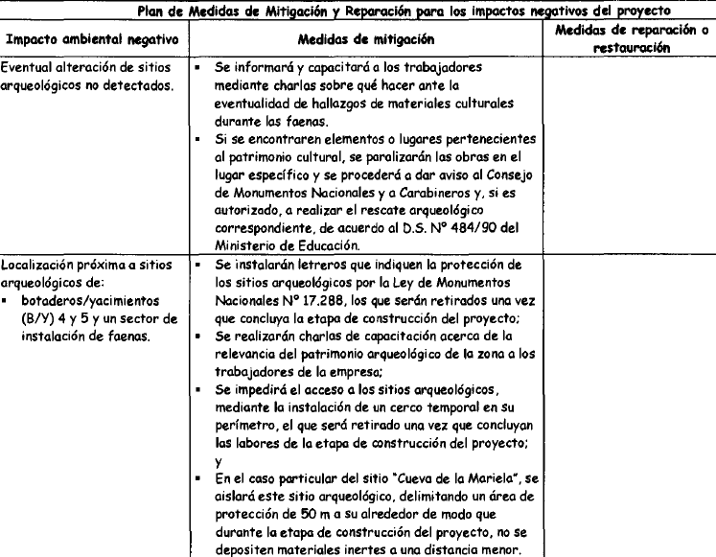

Considerando 7.2 – RCA N.° 150/2011

“Implementar un monitoreo arqueológico bimensual para verificar las condiciones de conservación de los hallazgos y sus medidas de protección. Dicho monitoreo será realizado por un profesional arqueólogo o un licenciado en arqueología, quien elaborará un informe por cada una de las visitas que realice, y lo remitirá al Consejo de Monumentos Nacionales (ver punto 4.8 del Adenda 1).

Hecho (s):
- Mediante ORD SMA MZC N° 440/2014 se encomendó al CMN la revisión de los antecedentes remitidos por el titular correspondiente al Informe de Protección de Sitios Arqueológicos. En respuesta el CMN remitió ORD N° 4279/2014 (Anexo 5) con el examen de información correspondiente.

Resultado (s) examen de Información:
- Del examen de información de la documentación realizada por el CMN, conforme a lo señalado en la exigencia, es posible indicar que:

- Existe conformidad respecto a la instalación del cerco y señalética temporal del sitio Bloque Errático 1, ubicado próximo al Yacimiento 6 (BY6).

- Respecto a los sitios Cueva La Mariela (registrado en el EIA) y Alero 1 y Alero 2 (registrados en la DIA), y debido a que éstos dos últimos serían parte del sitio Cueva La Mariela, el CMN solicita indicar el perímetro de éste último diferenciando el área de protección de 50 metros alrededor (buffer de amortiguación) medido desde el punto central del sitio y el área total del sitio. Se deberá incluir además los nuevos hallazgos indicados en la página 21 y 29 del informe técnico remitido.

Junto con lo anterior, se solicita aclarar lo indicado para el sitio Cueva de La Mariela en la Tabla 2 del informe técnico remitido, en el que se indica la afectación de menos del 1% del sitio. Para esto se deberá adjuntar un plano del sitio indicando el perímetro del mismo y su buffer de amortiguación en relación al Botadero y Yacimiento 4 (BY4), debido a que en los proyectos en cuestión no se otorgó el Permiso Ambiental Sectorial contenido en el Art. N° 76 del Reglamento del Sistema de Evaluación de Impacto Ambiental del D.S. N° 95/2001, referente a intervenciones en sitios arqueológicos y/o paleontológicos, por lo cual los sitios arqueológicos identificados en las Líneas de Base no podrán ser intervenidos.

Número de hecho constatado: 8 | Estación N°: 8
Exigencia (s):
Considerando 4.1. – RCA N.° 150/2011
Tabla: Plan de Cumplimiento de Normativa Ambiental Aplicable al Proyecto “Optimización de Obras Central de la CH Los Cóndores

“Se detectó en el área de influencia directa del proyecto de optimización directa del proyecto de optimización tres elementos patrimoniales correspondientes a una retroexcavadora, una animita y un sitio arqueológico denominado bloque errática pircada 1. Estos hallazgos no se alteraran, para lo cual el Titular tomará las siguientes medidas de protección:

• Impedirá el acceso a estos sitios mediante la instalación de un cerco perimetral temporal, las que se retirarán sólo una vez que haya finalizado la etapa de construcción;
• Instalará letreros que indiquen la protección de estas sitios por la Ley de Monumentos Nacionales, las que se retirarán sólo una vez que haya concluida la etapa de construcción; y
• Realizará charlas de capacitación en patrimonio cultural, dando énfasis a los elementos identificados en el área de influencia del proyecto.

Adicionalmente en las cercanías de los sitios de abras del proyecto se encontró tres hallazgos patrimoniales. Si bien estos elementos no serán afectados por las obras del proyecto, también se protegerán para prevenir una eventual alteración por parte del personal que participe en la etapa de construcción. Estos elementos patrimoniales serían: Bloque Errático Pircado 2; Estructura Semicircular Pircada; y Aleros 1 y 2. Ver Tabla D2 del Anexo D de la DIA.

Línea Base Patrimonio Cultural – DIA “Central Hidroeléctrica Los Cóndores”

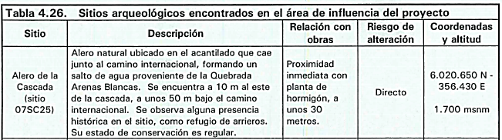

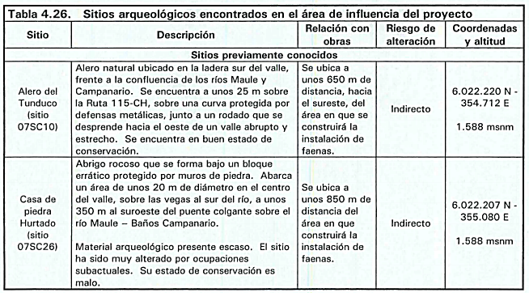

Considerando 5. (Tabla Plan de Medidas de Mitigación y Reparación para los impactos negativos del proyecto) – RCA 70/2008

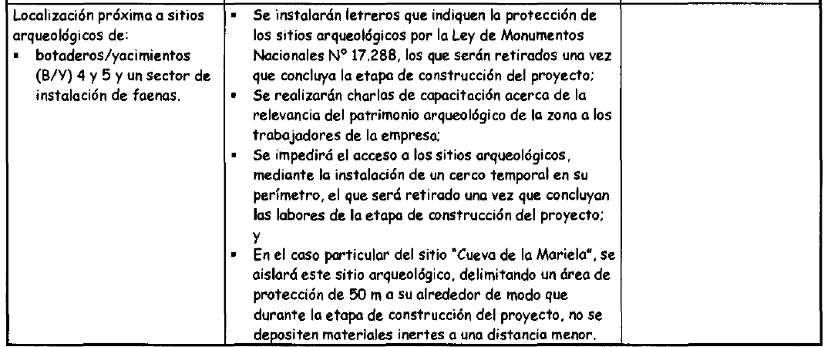

Hecho (s):
- Durante las actividades de inspección se constató que los siguientes sitios arqueológicos no cuentan con cierre perimetral ni señalización:

-Alero Tanduco
-Alero de la Cascada
-Casa de Piedra Hurtado alero
-Cueva de la Mariela (Alero 1 y Alero 2)
-Estructura semicircular pircada

- Durante las actividades de inspección se constató el sitio patrimonial Animita Gloria Acevedo Fuentes no cuenta con cierre perimetral y que el sitio patrimonial Retroexcavadora no cuenta con cierre perimetral ni señalización.

Registros
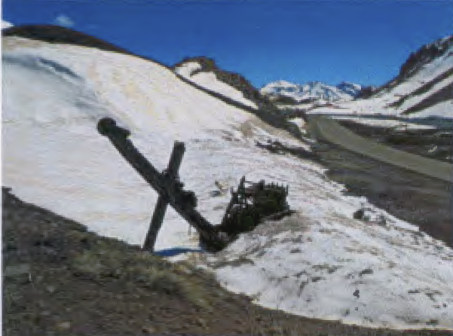 |  | 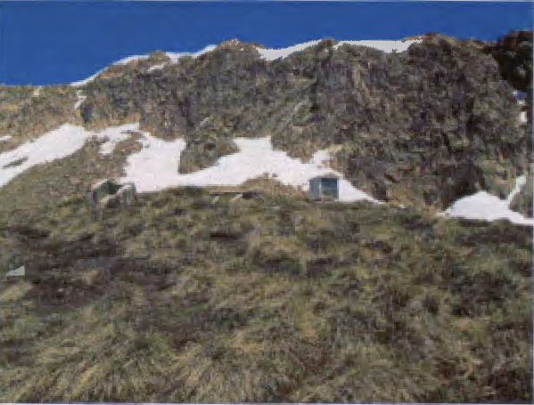
Fotografía 7. | Fecha: 30-10-2014 | Fotografía 8. | Fecha: 30-10-2014
Descripción Medio de Prueba: La fotografía 7 corresponde a una vista del sitio patrimonial Retroexcavadora. Se pude observar que se encuentra sin cierre perimetral ni señalización. |  | Descripción Medio de Prueba: En la fotografía 8 se puede observar el entorno del sitio patrimonial Animita Acevedo. Se puede observar que se encuentra sin cierre perimetral.
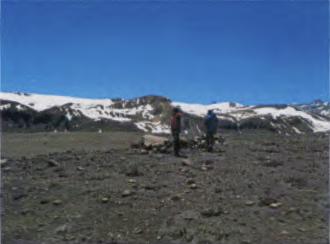 |  | 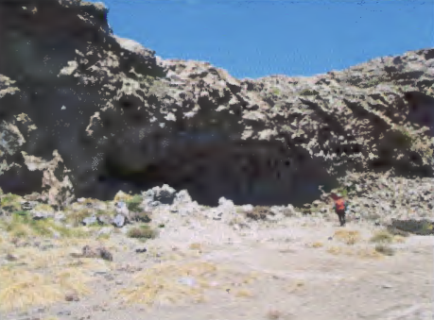
Fotografía 9. | Fecha: 30-10-2014 | Fotografía 10. | Fecha: 30-10-2014
Descripción Medio de Prueba: La fotografía 9 corresponde al sitio arqueológico denominado Estructura Semicircular Pircada que no cuenta con señalización ni cierre perimetral. |  | Descripción Medio de Prueba: La fotografía 10 corresponde al sitio arqueológico denominado Cueva de la Mariela que no cuenta con señalización ni cierre perimetral.

Registros
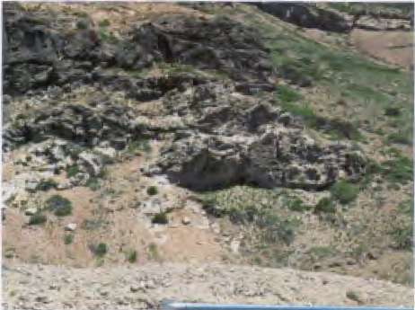 |  |  | 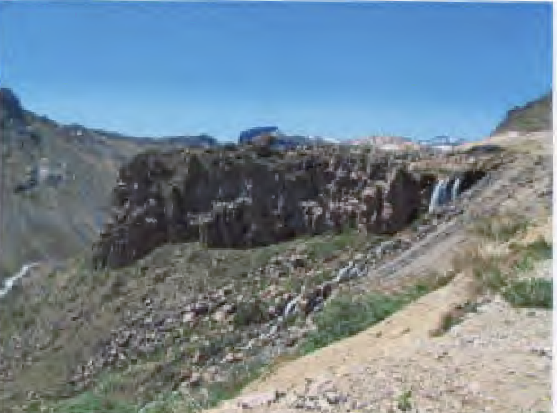
Fotografía 12. | Fecha: 30-10-2014 |  | Fotografía 13. | Fecha: 30-10-2014
Descripción Medio de Prueba: La fotografía 12 corresponde al sitio arqueológico denominado Alero Tanduco que no cuenta con señalización ni cierre perimetral. |  |  | Descripción Medio de Prueba: La fotografía 13 corresponde al sitio arqueológico denominado Alero La Cascada que no cuenta con señalización ni cierre perimetral.
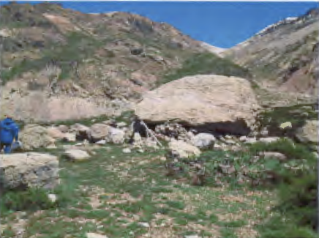
Fotografía 14. | Fecha: 30-10-2014
Coordenadas WGS84 | Norte: 6.021.899 m | Este: 354.876 m
Descripción Medio de Prueba: La fotografía 14 corresponde al sitio arqueológico denominado Casa de Piedra Hurtado que no cuenta con señalización ni cierre perimetral.

OTROS HECHOS.

Otros hecho N°1
Descripción:
Revisada la plataforma informática de la SMA, se establece que el titular ha remitido la información asociada a su RCA N° 70/2008, información que fue actualizada por última vez en el sistema el 30 de abril de 2014, y RCA N° 150/2011, cuya información fue actualizada en el sistema por última vez el 08 de mayo de 2014, conforme lo establece la Resolución Exenta SMA N° 1518/2013.

CONCLUSIONES.

De los resultados de las actividades de fiscalización, asociadas a los Instrumentos de Gestión Ambiental indicados en el punto 3 del presente informe, se puede indicar que los principales hallazgos detectados se presentan a continuación. Respecto de otros hechos constatados en la fiscalización, estos se encuentran descritos en el acta de fiscalización ambiental:
N° Hecho constatado | Materia específica objeto de la fiscalización ambiental. | Exigencia asociada | Hallazgos
1 | Obras asociadas a la instalación de faenas | Considerando 3.3.1.4. – RCA N.° 150/2011  “Preparación de terrenos  Las actividades de preparación de los terrenos que serán utilizados por las obras del proyecto no se modifican respecto al proyecto aprobado, es decir:  …• Cierres provisorios y señalización: Se delimitarán las áreas de trabajo mediante cierres provisorios, para impedir el ingreso de personas ajenas al proyecto. Además se instalará señalética de seguridad laboral; y…” | El lugar destinado a la instalación de faenas (IF), denominado Los Maitenes, no cuenta con cierre perimetral ni señalización de seguridad laborar conforme lo establece el Considerando 3.3.1.4. de la RCA N° 150/2011.  En la Instalación de Faenas Los Maitenes se constató una bodega de residuos peligrosos. Se solicitó al titular el permiso asociado al PAS N.° 93, lo que no fue remitido.
2 | Manejo de Residuos | Considerando N.° 5 RCA N.° 150/2011  “Que, sobre la base de los antecedentes que constan en el expediente de evaluación, debe indicarse que la ejecución del proyecto "Optimización de Obras de la Central Hidroeléctrica Los Cóndores" requiere de los permisos ambientales sectoriales contemplados en los artículos en los artículos 90, 91, 93, 94, 96, 99, 101 y 106 del D.S. N°95/01 del Ministerio Secretaría General de la Presidencia, Reglamento del Sistema de Evaluación de Impacto Ambiental.” | En la IF Los Maitenes se habilitó una bodega de sustancias peligrosas y una bodega de residuos peligrosos. Se solicitó el PAS 93, lo que no fue remitido por el titular.
4 | Manejo de Flora y Fauna | Considerando 4.2.1. – RCA N.° 70-2008  La superficie total de vegetación a intervenir corresponde a un 4,4% del área total de vegetación considerada en el EIA (2.532,8 ha); y corresponden a un 0,1% de la superficie remanente del piso vegetacional Matorral bajo mediterráneo de Laretia acaulis y Berberís empetrifolia, que corresponde a 91,430 hectáreas (Luebert y Pliscoff 2006). La totalidad de estas áreas serán "reparadas o recuperadas" al finalizar la etapa de construcción, con excepción de la zona de caída, así como también de algunos tramos de la tubería de hormigón (la que irá completamente cubierta) correspondientes a los cruces aéreos sobre cursos hídricos y de algunos tramos de caminos que quedarán como huellas remanentes para facilitar las labores de mantención de la central. A finalizar la etapa de construcción se considera la restauración de unas 103,2 hectáreas correspondientes al 93% de las superficies intervenidas totales (110,5 hectáreas). Al término de la vida útil de la central, y en caso de decidirse su cierre, se restaurará la totalidad de las áreas. Adicionalmente no todas las especies presentes serón intervenidas por el proyecto, puesto que se contempla un plan de rescate de las especies bulbosas encontradas, principalmente, en las áreas destinadas a yacimientos o botaderos, así como también se contempla el rescate y transplante de individuos de Austrocactus philippii que serían afectados por la ejecución de las obras de la zona de caída (ver Anexo C, “Plan de Manejo de Vegetación y Flora” del Adenda 1).  Considerando 12., Respuesta 12.1.10. – RCA N.° 70-2008  - ENDESA Chile, licitará un estudio para definir la ubicación y densidad de bulbos a rescatar, información a partir de la cual se definirá la superficie de las áreas de mantención. Dichas áreas serán cercadas para proteger los bulbos de animales y personas mientras se encuentren en ellas.  Se plantará un 25% más que la densidad encontrada en forma natural para cada especie propuesta. El monitoreo se realizará todos los años hasta obtener una sobrevivencia mayor o igual al 75% de la densidad original. En caso contrario, se replantará y el monitoreo se continuará par otro año.  Punto VII.9, Adenda 1. – RCA N.° 70-2008  “…incluyendo el rescate de las bulbosas endémicas encontradas en las zonas de instalación de botaderos y yacimientos, la viverización de las especies rescatadas así como también de las especies dominantes de las formaciones vegetacionales a ser intervenidas y la posterior revegetación con especies nativas.” | Respecto del seguimiento ambiental del proyecto, asociado a El Plan de Manejo Vegetación y Flora Terrestre e Informe de Monitoreo de Astrocactus philippi, la CONAF requiere al titular lo siguiente:  - Confección y entrega de un inventario relativo al análisis de sobrevivencia actual de los individuos de geófitas y cactáceas que se encuentra en la zona de mantención.  - Presentación de un Plan de Medidas de Contingencias, cuya aplicación asegure el éxito del establecimiento de los individuos de cactáceas rescatados y relocalizados.
5 | Manejo de Flora y Fauna | Considerando 7.2. – RCA N.° 150 - 2011  “Complementar el programa de rescate y relocalización de fauna de baja movilidad, para el caso de animales de hábitos fosoriales (consulta 1.8 del Adenda N° 1).”  Considerando 6. – RCA N.° 70-2008  “iii) El Titular deberá incluir dentro del Monitoreo de Fauna Relocalizada, numeral B.5 del Programa de Rescate y Relocalización presentado en el Anexo B de la Adenda 1, el seguimiento de los ejemplares relocalizados por un periodo de dos semanas inmediatamente después de su liberación. En dicho periodo se realizarán capturas y observaciones de los ejemplares de herpetofauna y micromamíferos marcados. Lo anterior, con el objeto de evaluar su capacidad de asentamiento o nivel de permanencia en los sitios de liberación, así como su relación con los organismos presentes en dichos sitios. Además, en estas dos semanas se evaluará la riqueza y abundancia relativa de las especies, a modo de comparar estos resultados con aquellos obtenidos en el levantamiento de la línea base de los sitios de liberación.” | Respecto al Informe de Monitoreos de Fauna Asociada al Rescate y Relocalización del Proyecto Hidroeléctrico Los Cóndores 2014 revisado por SAG, se establece que:  l. El total del área proyectada en las labores de rescate de fauna correspondiente a 195,26 hectáreas es inferior a la superficie de rescate estableada en el Anexo C del adenda 1 de la DIA proyecto “Optimización de obras de la central Hidroeléctrica Los Cóndores'”, documento en el cual se indica que la superficie donde se desarrollaran las labores de rescate corresponde a 238,31 hectáreas, es decir, 43,31 hectáreas menos. En el documento no se explica esta diferencia.  2. Se incluyen dos sitios para la relocalización de fauna, en la parte baja del proyecto, adicionales a los dos sitios seleccionados e Informados en Anexo C del adenda 1 de del proyecto “Optimización de obras de la central Hidroeléctrica Los Cóndores”, información que debió formar parte de los antecedentes presentados durante el proceso de calificación.  3. Se presenta Información correspondiente a un levantamiento de una nueva Línea de Base para Fauna, realizada entre los días 11 y 21 de febrero del 2014, donde se incluye un número significativo de nuevas especies detectadas y sujetas al plan de manejo de fauna, no registradas en la línea base original del proyecto y consecuentemente, no consideradas en el proceso de evaluación de Impacto del proyecto sobre el recurso natural fauna silvestre las especies detectadas en el nuevo levantamiento de fauna realizado, no incluidas en la línea base original corresponden al Degú de los matorrales, Lauchón orejudo de Darwin, Ratón Topo Cordillerano, Ratón de Cola larga, Ratón Orejudo Amarillo, Ratón Oliváceo, Ratón Sedoso Chinchilloide, Sapo de Cuatro Ojos del Sur, Sapo de Pecho Espinoso Pehuenche y la lagartija de Garín.  4. La Información correspondiente a las labores de perturbación controlada, para la translocación de las colonias de Tuco tuco, no se presenta con el detalle necesario que permita evaluar los trabajos realizados, las técnicas empleadas, el esfuerzo desarrollado en esta práctica y los resultados obtenidos. Además, no se informa las razones que se tuvieron para dejar fuera de tos trabajos de perturbaron a la colonia ubicada en Campamento Campanario, evaluada con presencia de cuevas semiactivas, condición idéntica a la colonia ubicada en la Instalación de Faenas Laguna del Maule donde se aplicó las prácticas de perturbación (Tabla 5.1.3 del informe).
6 | Manejo de Flora y Fauna | Considerando 7.2. – RCA N.° 150 – 2011  “Complementar el programa de rescate y relocalización de fauna de baja movilidad, para el caso de animales de hábitos fosoriales (consulta 1.8 del Adenda N° 1).”  Considerando 6. – RCA N.° 70 - 2008  v) En relación a las actividades de rescate y relocalización, considerando que es previsible que el desarrollo de obras temporales y permanentes afecte a las poblaciones de especies de menor movilidad, tales como anfibios, reptiles y micromamíferos, se utilizarán tres criterios, los dos primeros antagónicos: a) sitios cercanos a los lugares de captura; b) sitios alejados de la zona de obras; y e) sitios con condiciones ambientales si mi lares de sustrato, exposición y pendiente a los lugares de origen. Es decir, los animales serán liberados en sitios con similares condiciones a los lugares de procedencia, cerca de donde fueron capturados, pero suficientemente alejados de la zona de obras. Ningún animal será mantenido en cautiverio por más de 24 horas. En segundo lugar, respecto a los métodos para evaluar los resultados del procedimiento, se realizará lo siguiente: a) Antes de realizar la liberación de los animales rescatados, se levantará una línea base en los lugares seleccionados para la liberación, a fin de contar con datos sobre riqueza y abundancia de especies en estos sitios, los que serán contrastados con los datos obtenidos en las distintas campañas de monitoreo. b) Los reptiles serán marcados con pintura acrílica pero en su zona ventral, con el fin de evitar que sean vistos más fácilmente por sus depredadores; sin embargo, la pintura acrílica, únicamente sirve para estudios a corto plazo ya que se mantiene sólo hasta la siguiente ecdisis (muda de piel en los reptiles). Respecto al marcaje de los micromamíferos, esto se realizará mediante la colocación de etiquetas auriculares con un número de identificación único en la oreja derecha. Esto permitirá realizar un seguimiento de los ejemplares liberados con el fin de evaluar el éxito de la translocación, en términos de la permanencia de los individuos relocalizados. e) En relación al rescate y relocalización de fauna, se incluirá la especie Bufo spinulosus (sapo espinoso) (ver observación IX.6. Adenda N° 1). Para la selección de las restantes especies "foco" del plan rescate, herpetofauna y micromamíferos, se estimó que las especies más afectadas serán aquellas de baja movilidad y, adicionalmente, su estado de conservación de acuerdo al D.S. N° 5/98 (Reglamento de la Ley de Caza), modificado por el D.S. N° 53/03, del Ministerio de Agricultura; y el D.S. N° 151/07, que oficializa la primera clasificación de especies silvestres según su estado de conservación, del Ministerio Secretaría General de la Presidencia. | Respecto al Informe de Monitoreos de Fauna Asociada al Rescate y Relocalización del Proyecto Hidroeléctrico Los Cóndores 2014 revisado por SAG, se establece que:  - Si bien el monitoreo presenta evidencia de permanencia de los individuos relocalizados, con un porcentaje de captura de individuos marcados en el periodo evaluado, los resultados se ven condicionados por el clima, efecto que debió ser previsto en la planificación de las actividades de terreno.  - En el informe no se incluye el estudio comprometido de la capacidad de carga de las áreas de relocalización, información que sería utilizada para mejorar la planificación del proceso de liberación y evaluar el resultado del rescate comparando la diversidad de especies (riqueza y abundancia) en el sitio, antes y después de la relocalización.
7 | Estado de sitios de patrimonio cultural | Considerando 5. – RCA N.° 70/2008  “Que, de la evaluación de impacto ambiental del proyecto puede concluirse que las siguientes medidas de mitigación, reparación, compensación y condiciones son apropiadas para hacerse cargo de los efectos, características y circunstancias establecidos en el artículo 11 de la Ley N° 19.300, las que deberán cumplirse para la ejecución del respectivo proyecto.  Considerando 7.2 – RCA N.° 150/2011  “Implementar un monitoreo arqueológico bimensual para verificar las condiciones de conservación de los hallazgos y sus medidas de protección. Dicho monitoreo será realizado por un profesional arqueólogo o un licenciado en arqueología, quien elaborará un informe por cada una de las visitas que realice, y lo remitirá al Consejo de Monumentos Nacionales (ver punto 4.8 del Adenda 1). | Respecto al Informe de Protección de Sitios Arqueológicos revisado por el CMN, se establece que:  - Existe la instalación del cerco y señalética temporal del sitio Bloque Errático 1, ubicado próximo al Yacimiento 6 (BY6).  - Respecto a los sitios Cueva La Mariela (registrado en el EIA) y Alero 1 y Alero 2 (registrados en la DIA), y debido a que éstos dos últimos serían parte del sitio Cueva La Mariela, el CMN solicita indicar el perímetro de éste último diferenciando el área de protección de 50 metros alrededor (buffer de amortiguación) medido desde el punto central del sitio y el área total del sitio. Se deberá incluir además los nuevos hallazgos indicados en la página 21 y 29 del informe técnico remitido.  Junto con lo anterior, se solicita aclarar lo indicado para el sitio Cueva de La Mariela en la Tabla 2 del informe técnico remitido, en el que se indica la afectación de menos del 1% del sitio. Para esto se deberá adjuntar un plano del sitio indicando el perímetro del mismo y su buffer de amortiguación en relación al Botadero y Yacimiento 4 (BY4), debido a que en los proyectos en cuestión no se otorgó el Permiso Ambiental Sectorial contenido en el Art. N° 76 del Reglamento del Sistema de Evaluación de Impacto Ambiental del D.S. N° 95/2001, referente a intervenciones en sitios arqueológicos y/o paleontológicos, por lo cual los sitios arqueológicos identificados en las Líneas de Base no podrán ser intervenidos.
8 | Estado de sitios de patrimonio cultural | Considerando 4.1. – RCA N.° 150/2011  Tabla: Plan de Cumplimiento de Normativa Ambiental Aplicable al Proyecto “Optimización de Obras Central de la CH Los Cóndores  “Se detectó en el área de influencia directa del proyecto de optimización directa del proyecto de optimización tres elementos patrimoniales correspondientes a una retroexcavadora, una animita y un sitio arqueológico denominado bloque errática pircada 1. Estos hallazgos no se alteraran, para lo cual el Titular tomará las siguientes medidas de protección:  • Impedirá el acceso a estos sitios mediante la instalación de un cerco perimetral temporal, las que se retirarán sólo una vez que haya finalizado la etapa de construcción;  • Instalará letreros que indiquen la protección de estas sitios por la Ley de Monumentos Nacionales, las que se retirarán sólo una vez que haya concluida la etapa de construcción; y  • Realizará charlas de capacitación en patrimonio cultural, dando énfasis a los elementos identificados en el área de influencia del proyecto.  Adicionalmente en las cercanías de los sitios de abras del proyecto se encontró tres hallazgos patrimoniales. Si bien estos elementos no serán afectados por las obras del proyecto, también se protegerán para prevenir una eventual alteración por parte del personal que participe en la etapa de construcción. Estos elementos patrimoniales serían: Bloque Errático Pircado 2; Estructura Semicircular Pircada; y Aleros 1 y 2. Ver Tabla D2 del Anexo D de la DIA.  Línea Base Patrimonio Cultural – DIA “Central Hidroeléctrica Los Cóndores”  Considerando 5. (Tabla Plan de Medidas de Mitigación y Reparación para los impactos negativos del proyecto) – RCA 70/2008 | Los siguientes sitios arqueológicos no cuentan con cierre perimetral ni señalización:  -Alero Tanduco  -Alero de la Cascada  -Casa de Piedra Hurtado alero  -Cueva de la Mariela (Alero 1 y Alero 2)  -Estructura semicircular pircada  El sitio patrimonial Animita Gloria Acevedo Fuentes no cuenta con cierre perimetral.  El sitio patrimonial Retroexcavadora no cuenta con cierre perimetral ni señalización.

DOCUMENTACIÓN SOLICITADA Y ENTREGADA.

N° | N° de hecho asociado | Documento solicitado | Plazo de entrega | Fecha entrega | Observaciones
1 | No aplica | Documentación que acredite la obtención o tramitación de los Permisos Ambientales Sectoriales N.°(s) 90, 91, 93, 96 del D.S. 95/2001 (Reglamento SEIA). | 07-11-2014 | 07-11-2014 | No se presenta permiso asociado al PAS 91 ni antecedentes que acrediten su tramitación, sólo se presentan antecedentes técnicos respecto de la Planta de Tratamiento de Aguas Servidas.  Respecto de los PAS 90 y 96 se presentaron antecedentes que dan cuenta de su tramitación.  No se presentó PAS 93, en su lugar, se presentó una Resolución sanitaria para cuatro sitios de almacenamiento de residuos industriales no peligrosos.
2 | No aplica | Autorización que acredite la tramitación de los derechos de aprovechamiento de aguas consuntivos (pozos subterráneos) | 07-11-2014 | 07-11-2014 | Se presentó una solicitud para la tramitación de derechos de agua subterráneas ante la DGA de fecha 01-04-2013 para el pozo denominado G2-9ª
3 | No aplica | Planta de contingencia ante eventuales fallas en los sistemas de la planta de tratamiento de aguas servidas. | 07-11-2014 | 07-11-2014 | Se presenta Planta de Contingencias para la PTAS remitido a la SEREMI de Salud con fecha 30-10-2014
4 | No aplica | Documento de autorización y diseño de polvorines. | 07-11-2014 | 07-11-2014 | Se remitió plano, mapa y autorización de polvorín emitido por la 3ª Comisaria de Talca con fecha 04-10-2014

ANEXOS.

(Los anexos deben ser descritos en el informe, y se deben adjuntar en el sistema de fiscalización en formato de ZIP, RAR u otros. Los documentos deben quedar ordenados de acuerdo al formato de la siguiente tabla).
N° Anexo | Nombre Anexo
1 | Acta de inspección
2 | ORD CONAF N.° 274/2014
3 | ORD SAG N.° 2307/2014
4 | ORD SAG N.° 2308/2014
5 | ORD N.° 4279/2014

